Vilniaus Universitetas

Paprastosios diferencialinės lygties pradinio uždavinio skaitinis sprendimas

4 laboratorinis darbas

Skaitiniai metodai

Darbą atliko:

Dovydas Martinkus

Duomenų Mokslas 4 kursas 1 gr.

Vilnius, 2022

**Turinys**

1. Užduoties ataskaita 3

1.1 Perkelties metodas 3

1.2 Kubinis splainas 4

Priedas 7

# Užduoties ataskaita

Reikalinga išspręsti Koši uždavinį:

intervale , taikant 4-pakopį Rungės-Kuto ir tripakopį (m=3, p=3) metodus.

Paklaidos vertinimui naudojamas Rungės metodas:

.

Šiuo atveju . Taip pat pasirinkta .

Žemiau lentelėje pateikta gauta paklaida naudojant skirtingus metodus ir žingsnio dydžius (1 lentelė):

1 lentelė Rungės metodu įvertinta paklaida naudojant skirtingus metodus ir žingsnio dydžius

|  |  |  |
| --- | --- | --- |
| Metodas | Žingsnio dydis | Paklaida |
| 3-pakopis | 0,1 | 0,00952 |
| 4-pakopis | 0,1 | 0,00446 |
| 3-pakopis | 0,05 | 0,00438 |
| 4-pakopis | 0,05 | 0,00205 |
| 3-pakopis | 0,025 | 0,00208 |
| 4-pakopis | 0,025 | 0,00097 |
| 3-pakopis | 0,0125 | 0,00101 |
| 4-pakopis | 0,0125 | 0,00047 |

Gautiems rezultatams palyginti naudota R funkcija *ode* iš paketo *deSolve* su argumento *method* reikšme *rkMethod('rk4')* (4-pakopis Rungės-Kuto metodas).

Rastų sprendinių palyginimas naudojant skirtingus žingsnio dydžius ir metodus (3-pakopį, 4-pakopį ir R funkcijos *ode* metodą *rk4*) pateiktas žemiau (1 pav.):

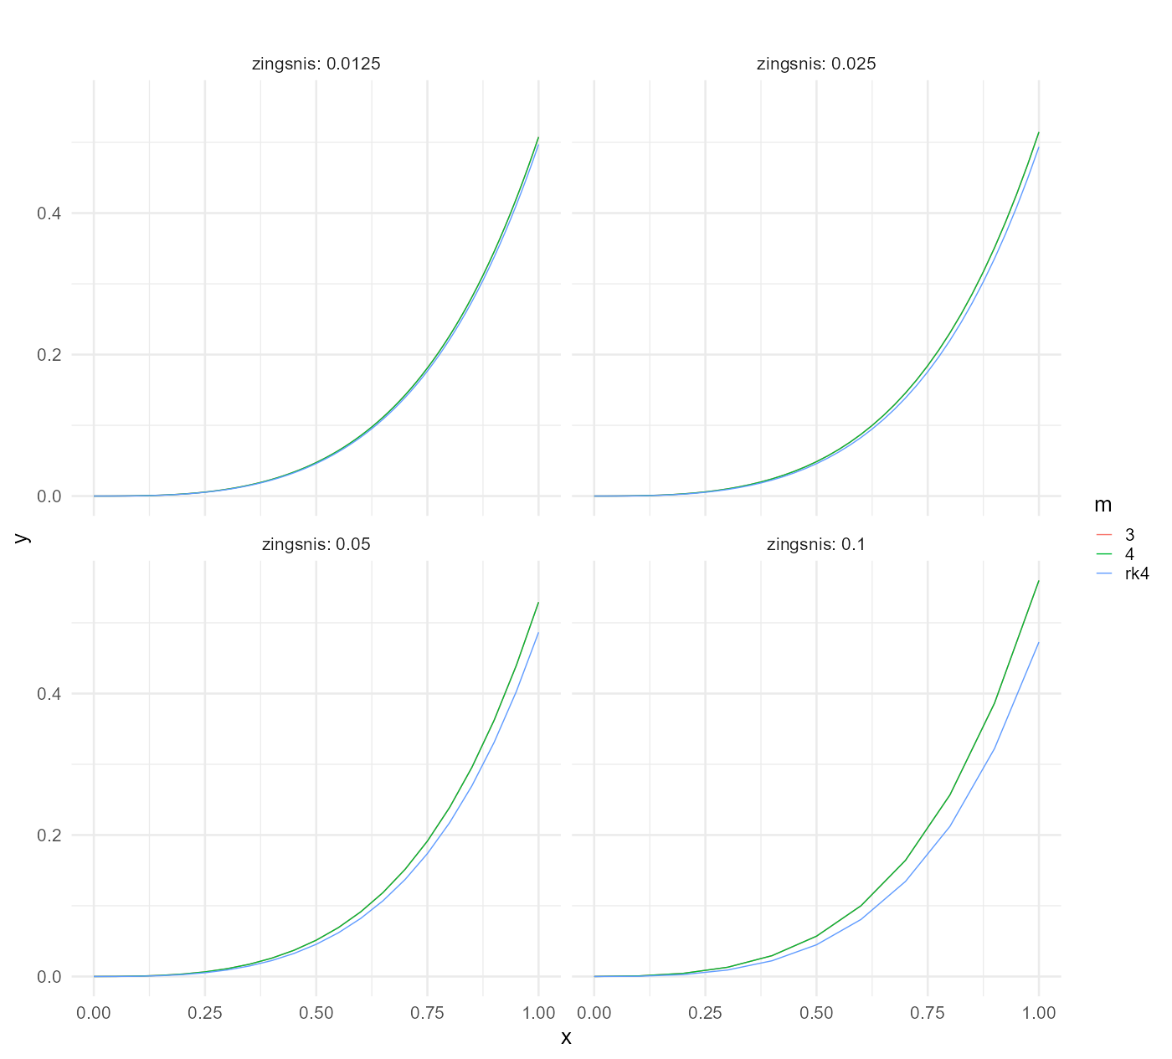

*1 pav. Rastų sprendinių grafikai naudojant skirtingus metodus ir žingsnio dydžius*

# Priedas

Žemiau pateiktas naudotas programinis kodas:

# Dovydas Martinkus

# Duomenų Mokslas 4k. 1gr.

# 4 uzduotis

###

## Funkciju aprasymas

funkcija <- function(x,u) {

x*sin(2*u) + x^2

}

tinklas <- function(start,end,step) {

N <- (end-start) / step

if (N%%1!=0) {

print('Netinkamas zingsnio dydis')

}

step * 0:N

}

runges_kuto <- function(func,m,u0,zingsnis,a,b,sigma,start=0,

end=1) {

tinklas <- tinklas(start,end,zingsnis)

n <- length(tinklas)-1

y <- u0

for (i in 1:n) {

y_i <- y[i] + zingsnis * k_m(func,m,y[i],tinklas[i],

zingsnis,a,b,sigma)

y <- c(y,y_i)

}

data.frame(x=tinklas,y=y,zingsnis=zingsnis,m=m)

}

k_m <- function(func,m,y_n,t_n,zingsnis,

a_array,b_matrix,sigma_array) {

k <- numeric()

for (i in 1:m) {

if (i == 1) {

a = 1

b_sum = 1

}

else {

a = a_array[i]

b_sum <- b_matrix[i,1:(i-1)] %*% k

}

k_i <- func(t_n + zingsnis*a, y_n + zingsnis*b_sum)

k <- c(k,k_i)

}

k %*% sigma_array[1:m]

}

runges_paklaida <- function(func,m,u0,zingsnis,a,b,sigma,p,start=0,

end=1) {

result_a<-runges_kuto(func,m,u0,zingsnis,a,b,sigma,start=0,

end=1)

result_b<-runges_kuto(func,m,u0,zingsnis*2,a,b,sigma,start=0,

end=1)

y_tau <- result_a[lengths(result_a)[1],2]

y_2tau <- result_b[lengths(result_b)[1],2]

data.frame(m=m,zingsnis=zingsnis,paklaida=abs(y_2tau-y_tau) / (2^p-1))

}

# 3-pakopis

a_3 <- c(0,1/2,1)

sigma_3 <- c(1/6,4/6,1/6)

b_3 <- matrix(c(0,0,

1/2,0,

-1,2),nrow=3,byrow = TRUE)

runges_kuto(funkcija,3,0,0.025,a_3,b_3,sigma_3)

runges_paklaida(funkcija,3,0,0.025,a_3,b_3,sigma_3,3)

# 4-pakopis

a_4 <- c(0,1/2,1/2,1)

sigma_4 <- c(1/6,2/6,2/6,1/6)

b_4 <- matrix(c(0,0,0,

1/2,0,0,

0,1/2,0,

0,0,1),nrow = 4,byrow = TRUE)

runges_kuto(funkcija,4,0,0.025,a_4,b_4,sigma_4)

runges_paklaida(funkcija,4,0,0.025,a_4,b_4,sigma_4,4)

# Rezultatu palyginimas

library(deSolve)

funkcija2 <- function(x,u,parms=NULL) {

list(funkcija(x,u))

}

r_runges_kuto <- function(func,rk,u0,zingsnis,start=0,end=1) {

tinklas <- tinklas(start,end,zingsnis)

y<- ode(times = tinklas, y = u0, func = func,

parms = NULL, method = rkMethod('rk4'))

data.frame(x=tinklas,y=y[,2],zingsnis=zingsnis,m=rk)

}

rezultatai <- NULL

paklaida <- NULL

for (i in c(0.1,0.05,0.025,0.0125)) {

rezultatai <-rbind(rezultatai,

runges_kuto(funkcija,3,0,i,a_3,b_3,sigma_3))

rezultatai <-rbind(rezultatai,

runges_kuto(funkcija,4,0,i,a_4,b_4,sigma_4))

rezultatai <-rbind(rezultatai,

r_runges_kuto(funkcija2,'rk4',0,i))

paklaida <- rbind(paklaida,

runges_paklaida(funkcija,3,0,i,a_3,b_3,sigma_3,3),

runges_paklaida(funkcija,4,0,i,a_4,b_4,sigma_4,4))

}

rezultatai$zingsnis <- factor(rezultatai$zingsnis)

rezultatai$m <- factor(rezultatai$m)

library(ggplot2)

ggplot(subset(rezultatai,1==1),aes(x,y,color=m)) +

geom_line() + facet_wrap(vars(zingsnis),labeller = 'label_both') +

theme_minimal(base_size=20) + labs(title='')